Resolución del Pleno del Instituto de Transparencia, Acceso a la Información Pública y Protección de Datos Personales del Estado de México y Municipios, con domicilio en Metepec, Estado de México, de fecha veintiuno de junio de dos mil veintidós.

VISTO el expediente conformado con motivo de los Recursos de Revisión 05616/INFOEM/IP/RR/2022, interpuesto por XXXX XXXXX, en lo sucesivo Recurrente o Particular, en contra de la respuesta del Sujeto Obligado, Organismo Público Descentralizado de Agua Potable Alcantarillado y Saneamiento de Chimalhuacán, a la solicitud de acceso a la información 00027/OASCHIMAL/IP/2022, se emite la presente Resolución, con base en los Antecedentes y Consideraciones que a continuación se exponen:

A N T E C E D E N T E S:

I. Presentación de la solicitud de información.

Con fecha veintidós de febrero de dos mil veintidós, el Particular presentó una solicitud de acceso a la información pública a través del Sistema de Acceso a la Información Mexiquense (SAIMEX) mediante la cual requirió:

00027/OASCHIMAL/IP/2022
DESCRIPCIÓN CLARA Y PRECISA DE LA INFORMACIÓN SOLICITADA
“Solicito sea emitida la relación del parque vehicular con el que cuenta este Organismo, así como a que servidor público se encuentra asignada cada unidad “(sic).

MODALIDAD DE ENTREGA
A través del SAIMEX.
II. Respuesta del Sujeto Obligado.

Con fecha veintiocho de marzo de dos mil veintidós, el Sujeto Obligado notificó a través del Sistema de Acceso a la Información Mexiquense (SAIMEX), las respuestas a las solicitudes de acceso a la información al tenor de lo siguiente:

“En respuesta a la solicitud recibida, nos permitimos hacer de su conocimiento que con fundamento en el artículo 53, Fracciones: II, V y VI de la Ley de Transparencia y Acceso a la Información Pública del Estado de México y Municipios, le contestamos que:
Atentamente Unidad de Transparencia Odapas Chimalhuacán”

III. Interposición del Recurso de Revisión.

En fecha seis de abril de dos mil veintidós, a través del Sistema de Acceso a la Información Mexiquense (SAIMEX), el Particular interpuso Recurso de Revisión ante este Instituto en contra de la respuesta otorgada por el Organismo Público Descentralizado de Agua Potable Alcantarillado y Saneamiento de Chimalhuacán, a la solicitud de información, en los siguientes términos:

ACTO IMPUGNADO
“El archivo adjunto como respuesta no contiene información”. (Sic)

RAZONES O MOTIVOS DE LA INCONFORMIDAD
“El organismo no envio la información solicitado pues el archivo adjunto como respuesta son solo hojas en blanco”. (Sic)
IV. Trámite del Recurso de Revisión ante el Instituto.

a) Turno del Recurso de Revisión. El seis de abril de dos mil veintidós, el Sistema de Acceso a la Información Mexiquense (SAIMEX), asignó el número de expediente 05616/INFOEM/IP/RR/2022, a los medios de impugnación que nos ocupan, con base en el sistema aprobado por el Pleno de este Órgano Garante y lo turnó al Comisionado Luis Gustavo Parra Noriega para los efectos del artículo 185, fracción I de la Ley de Transparencia y Acceso a la Información Pública del Estado de México y Municipios.

b) Admisión del Recurso de Revisión. El dieciocho de abril de dos mil veintidós, se acordó la admisión de los Recursos de Revisión interpuestos por el Recurrente en contra del Sujeto Obligado, en términos del artículo 185, fracciones I y II de la Ley de Transparencia y Acceso a la Información Pública del Estado de México y Municipios, los cuales fueron notificados a las partes en mismo día, mes y año, a través del Sistema de Acceso a la Información Mexiquense (SAIMEX), en el que se les otorgó un plazo de siete días hábiles posteriores a la misma, para que manifestaran lo que a su derecho conviniera y formularan alegatos.

c) Manifestaciones e Informe Justificado. De las constancias que obran en el expediente electrónico, se advierte que el Particular no realizó manifestaciones que a su derecho convinieran y por su parte, el Sujeto Obligado en fecha veintisiete de abril de dos mil veintidós, rindió su informe justificado y adjuntó los archivos que se describen a continuación:

- 5.- Respuesta del recurso de revisión.pdf: Oficio de fecha veintisiete de abril de dos mil veintidós, signado por el Titular de la Unidad de Transparencia, mediante el cual informa que el archivo denominado “Respuesta 27”, enviado en respuesta contiene la información solicitada.
- Respuesta 27.pdf: Inventario general del parque vehicular de fecha uno de enero de dos mil veintidós en versión pública, en donde se puede observar el nombre del resguardatario, nombre del inmueble, marca del vehículo y área responsable.

d) Cierre de instrucción. El dieciséis de junio de dos mil veintidós, al no existir diligencias pendientes por desahogar, se emitió el acuerdo por medio del cual se declaró cerrada la instrucción y se determinó pasar los expedientes a resolución, en términos de lo dispuesto en los artículos 185, fracciones VI y VIII, de la Ley de Transparencia y Acceso a la Información Pública del Estado de México y Municipios, mismo que fue notificado a las partes el mismo día, a través del Sistema de Acceso a la Información Mexiquense (SAIMEX).

En razón de que fue debidamente sustanciado e integrado el expediente electrónico y no existe diligencia pendiente de desahogo, se emite la resolución que conforme a Derecho proceda, de acuerdo con los siguientes:

C O N S I D E R A N D O S:

PRIMERO. Competencia.

El Instituto de Transparencia, Acceso a la Información Pública y Protección de Datos Personales del Estado de México y Municipios, es competente para conocer y resolver el presente recurso de revisión interpuesto por la parte recurrente, conforme a lo dispuesto en los artículos 6°, apartado A, de la Constitución Política de los Estados Unidos Mexicanos; 5°, párrafos trigésimo, trigésimo primero y trigésimo segundo, fracciones I, II, III, IV y V de la Constitución Política del Estado Libre y Soberano de México; 1°, 8°, 9°, 10, 37 y 42, fracciones I, II y III, de la Ley General de Transparencia y Acceso a la Información Pública; 1°, 2°, fracciones II y IV; 13, 29, 36, fracciones I y II; 176, 178, 179, 181 párrafo tercero, 185, 188 y 189 de la Ley Transparencia y Acceso a la Información Pública del Estado de México y Municipios; 7°, 9°, fracciones I y XXIV y 11 del Reglamento Interior del Instituto de Transparencia, Acceso a la Información Pública y Protección de Datos Personales del Estado de México y Municipios.

SEGUNDO. Causales de procedencia y sobreseimiento.
De las constancias que forman parte de los Recursos de Revisión que se analizan, se advierte que previo al estudio del fondo de la litis, es necesario estudiar las causales de improcedencia y sobreseimiento que se adviertan, para determinar lo que en Derecho proceda.

Causales de improcedencia.

Este Instituto realiza el estudio oficioso de las causales de improcedencia, por tratarse de una cuestión de orden público y de estudio preferente (acorde con el Criterio orientador en la Tesis de Jurisprudencia “IMPROCEDENCIA.” (Semanario Judicial de la Federación, Quinta Época, 1985, pág. 262), el cual establece que debe examinarse previamente la procedencia del juicio de amparo, sea que las partes lo soliciten o no, por ser una cuestión de orden público; de tal suerte, deberá ser desechado cualquier Recurso de Revisión que actualice alguno de los supuestos establecidos en el artículo 191 de la Ley de Transparencia y Acceso a la Información Pública del Estado de México y Municipios, por ser improcedente.

En el presente caso, no se actualiza alguna de las causales de improcedencia establecidas en el ordenamiento jurídico previamente señalado, toda vez que: el recurso fue presentado dentro del plazo establecido en el artículo 178 de la Ley la materia; además, que este Instituto no tiene conocimiento de que se encuentre en trámite algún medio de defensa presentado por el Recurrente ante otra instancia; no existió prevención alguna; la veracidad de la respuesta no formó parte del agravio; ni se realizó una ampliación a los alcances del requerimiento informativo.

Asimismo, se actualiza la causal de procedencia del Recurso de Revisión señalada en el artículo 179, fracción VI de la Ley de Transparencia y Acceso a la Información Pública del Estado de México y Municipios, pues el Recurrente se inconformó porque el Sujeto Obligado remitió información que no corresponde con lo solicitado.

Causales de sobreseimiento.

Por ser de previo y especial pronunciamiento, este Instituto analiza si se actualiza alguna causal de sobreseimiento.

El artículo 192 de la Ley Transparencia y Acceso a la Información Pública del Estado de México y Municipios, señala las causales por las cuales se puede sobreseer en todo o en parte, el Recurso de Revisión; así, del análisis realizado por este Instituto, se advierte que no se actualiza algún supuesto de sobreseimiento; lo anterior, en virtud de que no hay constancias en el expediente en que se actúa, de que el Recurrente se haya desistido del recurso, haya fallecido, sobreviniera alguna causal de improcedencia, que el Sujeto Obligado hubiese modificado o revocado el acto impugnado o bien, haya quedado sin materia.

Por tales motivos, se considera procedente entrar al fondo del presente asunto.

TERCERO. Determinación de la Controversia.

Una vez realizado el estudio de las constancias que obran en el expediente electrónico en el que se actúa, se advierte que la pretensión del Particular es obtener una relación del parque vehicular y el servidor público al que se le asignó la unidad.

En atención a ello, el Sujeto Obligado en respuesta envió el inventario general del parque vehicular en versión pública, no obstante, el Particular precisó que en respuesta no existía tal archivo adjunto, lo que actualiza el supuesto previsto en el artículo 179, fracción VI de la Ley de Transparencia y Acceso a la Información Pública del Estado de México y Municipios relativo a la entrega de la información que no corresponde con lo solicitado.

Así las cosas, una vez admitido y notificado el Recurso de Revisión a las partes, se tiene que el Sujeto Obligado mediante informe justificado señaló que la información había sido proporcionada en respuesta, por su parte, el Particular no realizó manifestaciones que a su derecho convinieran; lo anterior, se desprende de las documentales que obran en el expediente de referencia, materia de la presente resolución, consistente en: la solicitud de acceso a la información y el escrito recursal; instrumentales que se toman en cuenta a efecto de resolver el presente medio de impugnación, conforme a lo dispuesto por el artículo 185, fracción IV, de la Ley de Transparencia y Acceso a la Información Pública del Estado de México y Municipios.

CUARTO. Marco normativo aplicable en materia de transparencia y acceso a la información pública.

El Derecho de Acceso a la Información Pública es un Derecho Humano reconocido en el Pacto de Derechos Civiles y Políticos en su artículo 19.2; en la Convención Americana sobre Derechos Humanos en su artículo 13.1, así como en el artículo 6°, apartado A), fracción I de la Constitución Política de los Estados Unidos Mexicanos, el cual establece que toda la información en posesión de cualquier autoridad es pública y sólo podrá ser reservada temporalmente por razones de interés público.

Por su parte, la Ley General de Transparencia y Acceso a la Información Pública, dispone en su artículo 70 que la información que corresponde a las Obligaciones de Transparencia debe estar disponible para cualquier persona de manera permanente y actualizada. En materia local, el artículo 5°, fracción I de la Constitución Política del Estado Libre y Soberano de México, es coincidente con la Constitución Federal, en el sentido de la publicidad de toda la información, con la única restricción de proteger el interés público, así como la información referente a la intimidad de la vida privada y la imagen de las personas, con las excepciones que establezca la ley reglamentaria.

En el mismo sentido, la Ley de Transparencia y Acceso a la Información Pública del Estado de México y Municipios (Reglamentaria del artículo 5° de la Constitución Local), establece en su artículo 12 que quienes generen, recopilen, administren, manejen, procesen, archiven o conserven información pública serán responsables de la misma, del mismo modo, el artículo 18 establece que los Sujetos Obligados deberán documentar todo acto que derive del ejercicio de sus facultades, competencias o funciones desde su origen la eventual publicidad y reutilización de la información que generen.

Finalmente, es relevante mencionar que el artículo 19 del ordenamiento local de la materia señala que se presume que la información debe existir si se refiere a las facultades, competencias y funciones que los ordenamientos jurídicos aplicables otorgan a los sujetos obligados y en caso de que dichas facultades no se hayan ejercido, se deberá motivar la respuesta en función de las causas que motivaron tal circunstancia.

Quinto. Estudio de Fondo.

Expuestas las posturas de las partes, se procede al análisis del agravio hecho valer por el Recurrente, que actualiza la fracción VI del artículo 179 de la Ley de Transparencia y Acceso a la Información Pública del Estado de México y Municipios, relativo a la entrega de la información que no corresponde con lo solicitado, no obstante, en principio es de recordar que la pretensión del ahora Recurrente es obtener información que guarda relación con bienes muebles del Municipio.

En ese sentido, es conveniente traer a colación que la Ley de Fiscalización Superior del Estado de México, tiene por objeto establecer disposiciones encaminadas a fiscalizar, auditar y revisar las cuentas y actos relativos a la aplicación de los recursos públicos del Estado de México y de los municipios, en ese sentido, se aprecia que el Sujeto Obligado se halla reconocido como un Sujeto de Fiscalización con base en los artículos 2, fracción VII y 4, fracción IV, como se observa a continuación:

Artículo 2. Para los efectos de la presente Ley, se entenderá por:
Del I al VI
VII. Organismos Auxiliares: A los organismos públicos descentralizados, empresas de participación estatal y fideicomisos públicos asimilados de la administración pública estatal y municipal.
Del VIII al XXIV

Artículo 4.- Son sujetos de fiscalización:
IV. Los organismos auxiliares.

Así las cosas, el Órgano Superior de Fiscalización del Estado de México (OSFEM) emite una herramienta para elaborar los informes trimestrales, cuyo objetivo es establecer las especificaciones necesarias para que las entidades fiscales elaboren y presenten los referidos, en ese aspecto los Lineamientos para la Integración y entrega de Informes Trimestrales Municipales y Estatales 2022, precisan que los informes de los entes fiscalizables, estarán integrados por información contable y financiera, presupuestaria, programática y administrativa.

Para el presente caso, se tiene que en el Submódulo- Estados Financieros del Módulo 1 de los Lineamientos, se refiere a información relativa al Inventario General de Parque Vehicular y se generará de manera trimestral, como se observa a continuación:

En ese contexto, de conformidad con el instructivo de llenado establecido en los Lineamientos de referencia, el inventario general de parque vehicular deberá seguir un cierto formato y contener la siguiente información:

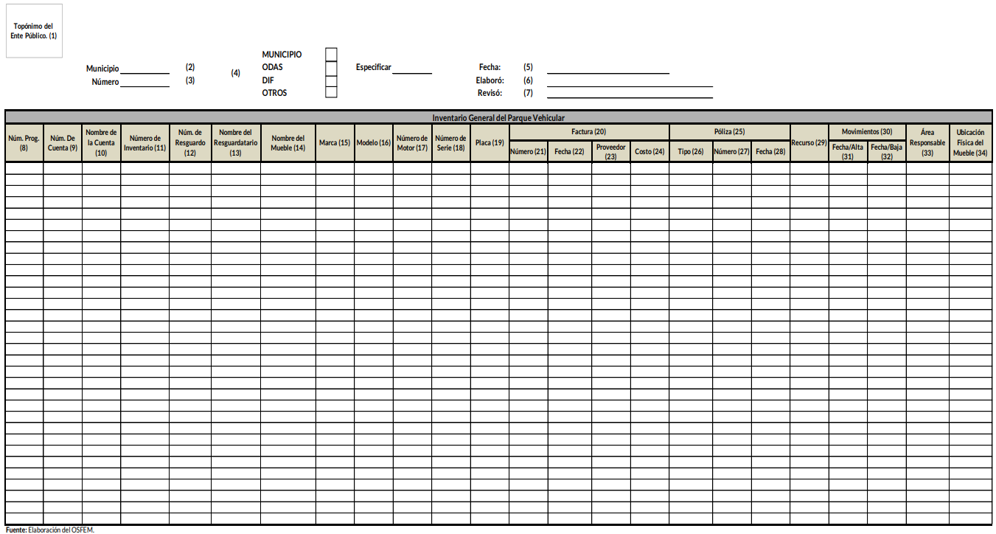
Por otro lado, el Bando Municipal de Chimalhuacán 2022, establece en su fracción XIV del artículo 117 que el Ayuntamiento tiene a su cargo la prestación, explotación, administración, funcionamiento, conservación, mantenimiento y uso de los servicios municipales, entre los cuales se encuentra el depósito y custodia de vehículos, asimismo, de conformidad con lo que establece la fracción X del artículo 21 del Reglamento Orgánico del Organismo Descentralizado de Agua Potable, Alcantarillado y Saneamiento de Chimalhuacán, la Dirección de Administración y Finanzas tendrá dentro del ámbito de su competencia el de proporcionar los servicios de apoyo administrativo que requiera el Organismo en materia de servicios generales, conservación y mantenimiento de bienes muebles e inmuebles, adquisiciones y suministros, vigilancia y aseguramiento de bienes patrimoniales; levantar y mantener actualizado el inventario de bienes muebles e inmuebles, propiedad del Municipio, de conformidad con la Ley de Bienes del Estado de México y sus Municipios, entre otros.

Dicho lo anterior, es de recordar que los motivos de inconformidad del Particular refieren que el Organismo no envió la información solicitada, toda vez que el archivo que adjuntó el Sujeto Obligado como respuesta son tres hojas en blanco, es por lo que, en atención a esto, el Sujeto Obligado mediante informe justificado precisó que la información requerida había sido proporcionada en respuesta a través del archivo llamado “respuesta 27”.

En tales consideraciones, se procedió a verificar los tres archivos enviados por el Sujeto Obligado en respuesta, en donde se obtuvo que el denominado “respuesta 27.pdf” contiene una hoja en blanco, sin embargo, el denominado “4.- RESPUESTA A LA SOLICITUD 00027.pdf” y el llamado “Respuesta 27” si contienen información, como se muestra a continuación:
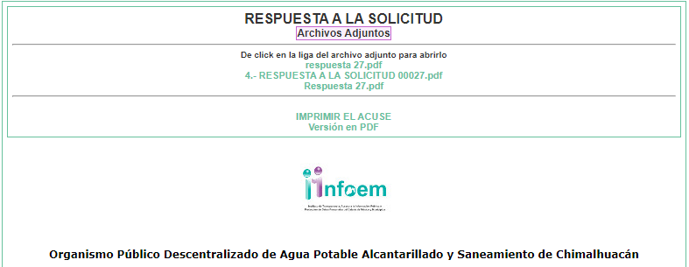

- “respuesta 27.pdf”



- “4.- RESPUESTA A LA SOLICITUD 00027.pdf”
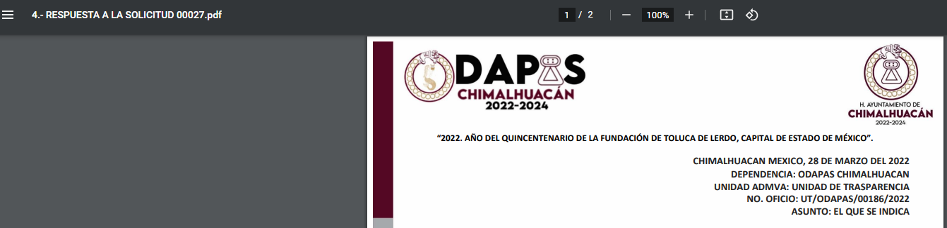
- Archivo “Respuesta 27.pdf”

En ese sentido, si bien es cierto, existe un archivo en versión pública que contiene la información que desea conocer el Particular, también lo es que el documento proporcionado corresponde al Formato del Inventario General de Parque Vehicular que se envía al Órgano Superior de Fiscalización de manera trimestral, y como se estableció anteriormente, contiene diversos datos, que permiten identificar los vehículos propiedad del Ente Público.

Es por lo que, de su análisis, se advirtió que el Sujeto Obligado clasificó información que es de naturaleza pública, y que no actualizan la hipótesis I del artículo 143 de la Ley de Transparencia y Acceso a la Información Pública del Estado de México y Municipios, así como que este tampoco proporcionó el Acuerdo emitido por el Comité de Transparencia mediante el cual se establece un razonamiento lógico que demuestre que la información se encuentra en alguna o algunas de las hipostasis de clasificación previstas en la Ley en la materia, tal como lo menciona el artículo 149 del referido dispositivo legal.

En tal contexto, es de precisar que la información que clasificó el Sujeto Obligado y que se encuentra contenida en el Formato del Inventario General del Parque Vehicular, es la siguiente:

- Número Progresivo: Relativo al número progresivo correspondiente;
- Número de cuenta: Relativo a los números de las cuentas que tienen movimientos de acuerdo con el Manual Único de Contabilidad Gubernamental para las Dependencias y Entidades, por lo que, cabe resaltar que el número de cuenta del ODAPAS, en donde recibe o transfieren recursos públicos, es información pública, ya que su difusión favorece la rendición de cuentas al transparentar la forma en que se administran los recursos públicos, razón por la cual no puede considerarse como información clasificada. Es por lo que, la cuenta bancaria del Sujeto Obligado es un dato de carácter público, toda vez que se trata de la recepción de cuentas.
- Número de Inventario: Relativo al número que se registra el inventario del bien.
- Número de Resguardo: Relativo al número que se registra el resguardo del bien.
- Modelo: Referente al año del bien.
- Número de Motor: Referente al número de motor correspondiente al bien.
- Número de serie: Referente al número de serie del bien.
- Placa: Referente a los números de las placas del bien. Es por lo que aquí hay que señalar que cuando se trata de vehículos propiedad de los Sujetos Obligados se constituye como información de acceso público, ya que se le otorga certeza a los particulares respecto al patrimonio de los sujetos obligados, y al estar relacionado con el ejercicio de recursos públicos cobra mayor relevancia el permitir el acceso a dicha información.
- Información de la Factura y Póliza: Relativo a los datos relacionados con el CFDI y del registro contable, por lo que, es de mencionar que la unidad administrativa competente debe registrar contablemente el efecto patrimonial y presupuestal de las operaciones financieras que realice el sujeto obligado, lo cual debe estar soportado con los documentos comprobatorios originales y que comprueban los recursos públicos, por lo que se considera que es información pública.
- Recurso: Referente al tipo de recurso con el que se paga.
- Movimientos: Datos de alta y baja del bien.
- Ubicación Física del Mueble: Referente a la ubicación fiscal donde se encuentra el bien.

En ese sentido, la información que fue clasificada por el Sujeto Obligado se colige que es información pública, toda vez que no se actualiza la fracción I del artículo 143 de la Ley de Transparencia y Acceso a la Información Pública del Estado de México.

Dicho lo anterior, cabe recapitular que, si bien, el Sujeto Obligado proporcionó la información solicitada por el Particular en respuesta, también lo es que, esta información está contenida en un formato oficial, el cual fue enviado en versión pública en donde se clasificaron datos de naturaleza pública, es por lo que, este Organismo Garante en aras de garantizar el correcto ejercicio del derecho de acceso a la información pública, determina que no puede tener por colmada la pretensión del ahora Recurrente.

Dicho esto, se tiene por PARCIALMENTE FUNDADOS los agravios hechos valer por el Particular en su Recurso de Revisión, por lo que, resulta procedente ordenar la información solicitada por el Recurrente.

SEXTO. Versión Pública.

Ahora bien, no pasa desapercibido mencionar que, con la finalidad de colmar la solicitud del Particular el Sujeto Obligado proporcionara algún otro documento que contenga la información que requiere conoce el particular y que este documento pudiera contener datos confidenciales; se deberá elaborar la versión pública respectiva.

Sobre dicha circunstancia, el artículo 3°, fracción XLV, relacionado con el 137, ambos de la Ley de Transparencia y Acceso a la Información Pública del Estado de México y Municipios, cuando un documento contenga información pública y confidencial, la Unidad de Transparencia para efectos de atender al requerimiento informativo, deberá elaborar una versión pública en la que se testen las partes o secciones clasificadas, indicando su contenido de manera genérica y fundando y motivando su clasificación.

Para tal situación, el Sujeto Obligado deberá seguir el procedimiento establecido en el artículo 168 de dicho ordenamiento jurídico; esto es, que el área competente deberá elaborar la versión pública, así como emitir el Acuerdo, por parte del Comité de Transparencia, donde confirme la clasificación de los datos, fundando y motivando la clasificación.

SÉPTIMO. Decisión.

Con fundamento en el artículo 186, fracción III de la Ley de Transparencia y Acceso a la Información Pública del Estado de México y Municipios, este Instituto considera procedente MODIFICAR la respuesta otorgada por el Sujeto Obligado a la solicitud de acceso a la información con número 00027/OASCHIMAL/IP/2022 a efecto de que entregue vía Sistema de Acceso a la Información Mexiquense (SAIMEX), de ser el caso, en versión pública, el documento que dé cuenta de la información solicitada por el Particular.

Términos de la Resolución para el Recurrente.

Se hace del conocimiento al Particular que en el presente caso se le concede parcialmente la razón porque el Sujeto Obligado si bien proporcionó la información solicitada en respuesta, también lo es que clasificó datos que son de naturaleza pública.

Por último, es imprescindible mencionar que la labor de este Instituto es apoyar a la población para que acceda a la información pública que se encuentre en posesión de los sujetos obligados y garantizar la protección de los datos personales.

Por lo expuesto y fundado, este Pleno:

R E S U E L V E:

PRIMERO. Se MODIFICA la respuesta entregada por el Organismo Público Descentralizado de Agua Potable Alcantarillado y Saneamiento de Chimalhuacán a la solicitud de información 00027/OASCHIMAL/IP/2022 por resultar PARCIALMENTE FUNDADOS los motivos de inconformidad vertidos por el Recurrente, en términos de los Considerandos QUINTO y SÉPTIMO de la presente Resolución.

SEGUNDO. Se ordena al Organismo Público Descentralizado de Agua Potable Alcantarillado y Saneamiento de Chimalhuacán, a efecto de entregue vía Sistema de Acceso a la Información Mexiquense (SAIMEX), en su caso, en versión pública, lo siguiente:

- Documento en donde consten los vehículos con los que cuenta el Sujeto Obligado y el nombre del resguardatario vigente al veintidós de febrero de dos mil veintidós.

Además, de ser necesario deberá proporcionar el Acuerdo de Clasificación donde el Comité de Transparencia, confirme la eliminación de los datos o información clasificada, en la versión pública, de conformidad con los artículos 49, fracciones II y VIII y 132, fracción II de la Ley de Transparencia y Acceso a la Información Pública del Estado de México y Municipios.

TERCERO. NOTIFÍQUESE la presente resolución al Titular de la Unidad de Transparencia del Sujeto Obligado, para que conforme al artículo 186 último párrafo, 189 segundo párrafo y 194 de la Ley de Transparencia y Acceso a la Información Pública del Estado de México y Municipios; dé cumplimiento a lo ordenado dentro del plazo de diez días hábiles, e informe a este Instituto en un plazo de tres días hábiles siguientes sobre el cumplimiento dado a la presente.

De conformidad con el artículo 198 de la Ley de Transparencia y Acceso a la Información Pública del Estado de México y Municipios, de considerarlo procedente, el Sujeto Obligado de manera fundada y motivada podrá solicitar una ampliación de plazo para el cumplimiento de la presente resolución.
CUARTO. NOTIFÍQUESE a la Recurrente la presente Resolución; asimismo, se hace de su conocimiento que de conformidad con lo establecido en el artículo 196 de la Ley de Transparencia y Acceso a la Información Pública del Estado de México y Municipios, podrá promover el Juicio de Amparo en los términos de las leyes aplicables.

ASÍ, POR MAYORÍA DE VOTOS, LO RESOLVIERON Y FIRMAN LOS COMISIONADOS DEL INSTITUTO DE TRANSPARENCIA, ACCESO A LA INFORMACIÓN PÚBLICA Y PROTECCIÓN DE DATOS PERSONALES DEL ESTADO DE MÉXICO Y MUNICIPIOS, CONFORMADO POR LOS COMISIONADOS JOSÉ MARTÍNEZ VILCHIS, MARÍA DEL ROSARIO MEJÍA AYALA, SHARON CRISTINA MORALES MARTÍNEZ CON VOTO DISIDENTE, LUIS GUSTAVO PARRA NORIEGA Y GUADALUPE RAMÍREZ PEÑA CON VOTO CONCURRENTE DISIDENTE, EN LA VIGÉSIMA TERCERASESIÓN ORDINARIA, CELEBRADA EL VEINTIUNO DE JUNIO DE DOS MIL VEINTIDÓS, ANTE EL SECRETARIO TÉCNICO DEL PLENO, ALEXIS TAPIA RAMÍREZ.

